以太坊上涨动力不足？ETF上市首月净流出超4亿美元，链上多数指标持续低迷

作者：Nancy，PANews

眼下，以太坊现货ETF遭遇资金大幅外流的同时，ETH价格弱势下行、交易活动低迷等多重疲软态势令市场对以太坊信心不断受挫。

### 上市首月“失血”超4.3亿美元，资金流出势头放缓

成交量是市场情绪的直接体现与投资风向标，当前，美国九只以太坊现货ETF的购买力不足，大额资金的撤退也在一定程度上反映出市场对以太坊短期走势的不确定性和担忧。

上市首月，根据SoSoValue数据显示，截至8月19日，以太坊现货ETF总资产净值达73亿美元，净资产比率（市值较以太坊总市值占比）为2.32%。其中，市场规模排名前三的ETF分别是灰度的ETHE（44.8亿美元，占比1.54%）、灰度迷你ETF ETH（9.5亿美元，占比0.3%）以及贝莱德的ETHA（8.4亿美元，占比0.27%）。

且相比于同期比特币现货ETF资金撤退步伐放缓，以太坊现货ETF却尚未扭转资金持续外流的局面。Farside Investors数据显示，截至8月19日，这些以太坊现货ETF已累计净流出超4.3亿美元。其中，灰度的ETHE为“失血”主阵营。Farside Investors数据显示，ETHE在过去一个月有高达24.3亿美元的资金撤离。

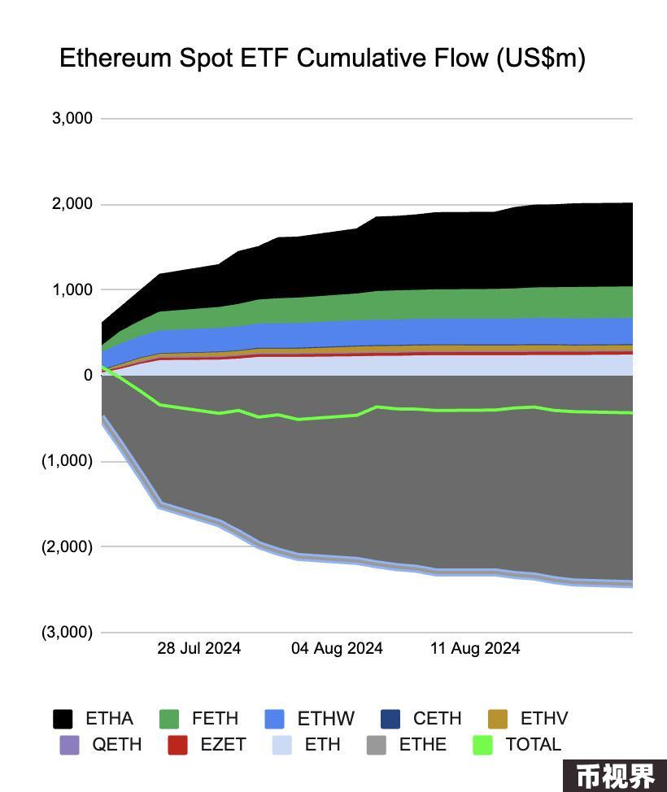

反观贝莱德的ETHA、富达的FETH以及Bitwise的ETHW则成为“吸金”主力军。Farside Investors统计数据显示，截至8月19日，ETHA、FETH和ETHW的净流入量分别超9.7亿美元、3.6亿美元和3亿美元，占以太坊现货ETF累计净流入总量（约20亿美元）的82.5%。

尽管以太坊现货ETF整体呈现大幅净流出态势，但从每周资金流向来看，这些ETF在上市后的四个交易周里资金流出开始明显放缓，已连续三周回落。SoSoValue数据显示，除了首周“失血”最为严重，达3.4亿美元，这些ETF之后的流出规模已逐渐收窄并在第三周首次呈现正增长，净流入约1亿美元，但主要是受ETHA推动。

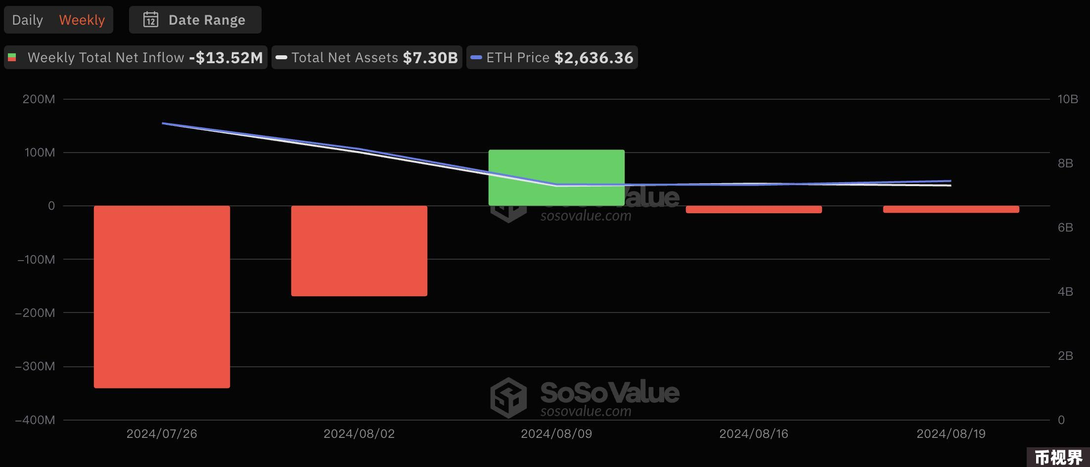

资金进场表现不佳之下，以太坊及其现货ETF的价格走势亦不容乐观。根据CoinGecko数据显示，截至8月20日，ETH价格较今年峰值下跌约34.2%，已回落至2月初水平。且根据PANews统计，自上线迄今，九只以太坊现货ETF的价格平均下跌约21.7%，其中ETHE、ETHA和ETHW略超均值。

### 质押或改善ETF资金严重外溢困局，多因素抑制价格上涨

“大量资金流出导致以太坊相对于比特币表现不佳，即便是像贝莱德iShares以太坊信托这样的新型以太坊ETF出现了一些积极的资金流入，但像灰度ETHE这样的老牌产品却面临大量资金流出，而Jump Trading等主要做市商的激进抛售更是加剧了这一趋势。”Bitfinex Alpha在最新报告指出。

该报告还认为，随着以太坊ETF在表现和资金流出方面面临挑战，未来几个月对其能否恢复并持续吸引投资者兴趣将至关重要。更广泛的宏观经济环境和美联储潜在的降息等关键因素将显著影响以太坊和比特币ETF的未来资金流动和市场动态。

不过，以太坊现货ETF的质押功能引入或将让ETH更具吸引力，从而改善当下资金流出的局面。据富达数字资产管理部门主管Cynthia Lo Bessette近期表示，虽然SEC尚未批准可以质押ETH的ETF，但这种情况可能会在未来发生变化，因为质押是以太坊生态系统的重要组成部分，也是以太坊投资机会的重要组成部分。其认为更多的是时间问题，而不是是否发生的问题，富达团队已经与SEC工作人员进行了建设性对话，讨论将质押ETH ETF推向市场的可能性。

除了ETF资金持续流出外，价ETH/BTC汇率新低、Gas费跌至低谷等关键指标也打击着市场信心。随着以太坊价格的持续下行，导致ETH/BTC汇率在近一段时间最低跌至0.042，创下三年新低，不少多头也开始减仓或认输止损。且Etherscan还数据显示，以太坊网络Gas费在近期连续多日下降至1gwei下方，为数年最低水平。加密分析公司Kaiko Research报告对此解释称，由于Layer 2活动增加以及3月份的Dencun升级降低了Layer2交易费用，以太坊Gas费最近触及五年来的最低点。

该报告认为，这一费用降低对以太坊产生了重要影响，因为较低的费用意味着销毁的ETH减少，从而导致代币供应量增加，可能会在短期内抑制潜在的价格上涨。根据Ultrasound.money最新数据显示，以太坊供应量已增加至约1.2028亿枚ETH，其中过去30天内供应量增加了77,091枚ETH。通过销毁机制销毁了19,438枚ETH，导致净供应量增加约60,712枚ETH，供应量增长率为每年0.61%。

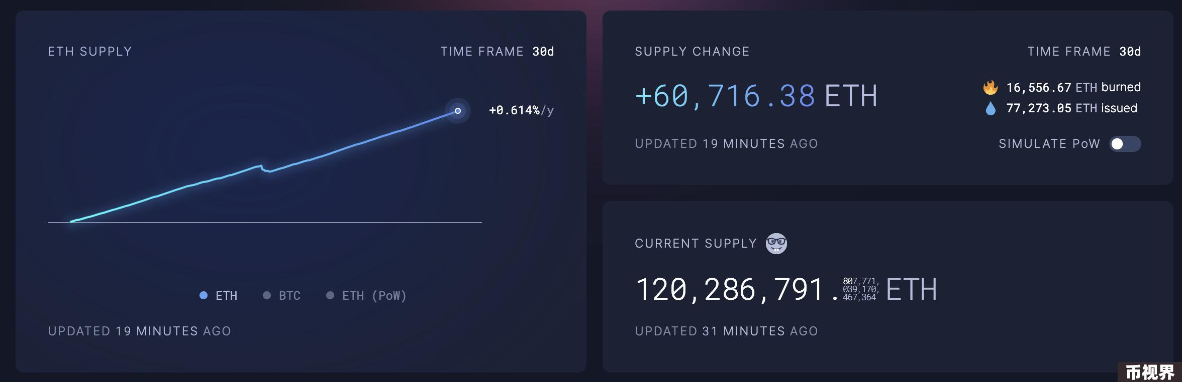

### 业内人士看好未来增长空间

在悲观情绪蔓延的当下，多位业内人士也对以太坊价格的走向做出预测，他们普遍看好以太坊未来的增长空间。

MN Trading创始人Michaël van de Poppe日前于社交平台发文表示，被比特币分割的山寨币市值仍可能大幅突破。如果其向上反弹，它将证实看涨背离，以及市场正在转向以太坊生态，而不是比特币。

Into The Cryptoverse创始人Benjamin Cowen认为，比特币最早将在9月或最晚在12月向60%的比特币的主导地位（市占率）“迈出最后一步”，以太坊和许多其他加密货币都有发展空间。在“主要的山寨币季”，比如2021年，比特币的主导地位倾向于下降，但在市场转熊后“缓慢”恢复到之前的水平。

CryptoQuant分析师 Burak Kesmeci则发文表示，2个不同的链上指标可能表明目前正处于ETH回调的后期阶段。当前数据显示，以太坊的买家正在逐渐恢复力量。然而，这只是暂时的反弹，还是由多头主导的强劲反弹的开始，时间将会证明。